1. 서론 Wayland 와 NEMO-UX
2. Remote Desktop Protocol
   1. RDP ()
   2. VNC ()
3. Remote Access for Wayland
   1. 현재 오픈소스 현황
   2. 구현 원리
4. Wayland Information about NEMO-UX
   1. Weston 1.11.0
   2. ;;
5. 문제
   1. Wayland compositor가 VNC 지원을 하느냐
      1. mutter
   2. VNC 프로그램이 Wayland를 지원하느냐
      1. RealVNC
      2. FreeRDP? 테스트 해봐야함
6. VNC 프로그램 장, 단점 별 정리
7. 오픈소스 VNC for Linux 장, 단점 및 특징
   1. RealVNC

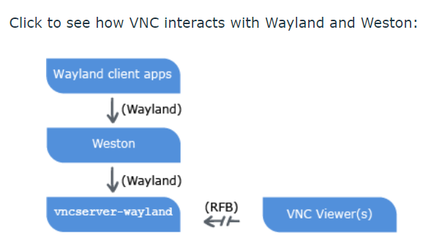

* + 1. 서버 – 클라이언트 형식 VNC
    2. 웹 클라이언트 지원 X, 어플리케이션 형태
    3. 서버 OS: 유닉스, 윈도우, 맥 지원
    4. 클라이언트 환경: 자바플랫폼 및 Google Android, Apple Platform에서 동작 가능
    5. 4.3 이하 버전은 오픈소스, 이후 버전은 유료
    6. 5.2 버전부터 Wayland 지원
    7. 깃허브의 RealVNC 개발자 릴리즈에서 Wayland branch 지워진 상태
    8. (오픈소스로서 사용 불가)
  1. DWService
  2. Guacamole
  3. TigerVNC
  4. TurboVNC
     1. open issue